REVISIÓN AL PROCESO DE FORMULACIÓN ESTRATÉGICA APLICADO EN EL SECTOR FERROVIARIO EN COLOMBIA
REVIEW OF THE STRATEGIC FORMULATION PROCESS APPLIED IN THE RAILWAY SECTOR IN COLOMBIA

Autor: Carlos Alfonso Iguarán López
Ingeniero Civil – Especialista en Ingeniería de la Construcción
Estudiante de Maestría en Gerencia de Proyectos
Universidad Nacional Abierta y a Distancia – UNAD
carlosiguaran26@gmail.com

RESUMEN.
Desde la academia se espera aportar a las diversas organizaciones que proyectan su incursión en el sector ferroviario en Colombia, a través del desarrollo de una formulación estratégica para una empresa modelo de asesoría y consultoría en particular. Lo anterior teniendo en cuenta algunos referentes, como es el caso del Plan Maestro Ferroviario (PMF) liderado por el Estado para reactivar el sector. Se propone que a través de la aplicación de herramientas de gestión de proyectos se logre una formulación de estrategias que permitan moldear una planeación efectiva. Herramientas como los modelos PESTEL y las Cinco Fuerzas Competitivas de Michael Porter conllevan al análisis externo (sector ferroviario en Colombia), mientras que la herramienta de Perfil de Capacidad Interna (PCI) hace lo suyo con el análisis interno de la empresa modelo. Para luego implementar la herramienta de matriz DOFA ampliada que relaciona las estrategias requeridas para la conformación de una propuesta de plan estratégico y un Cuadro de Mando Integral (CMI) que facilitan el proceso de toma de decisiones y como productos finales del presente trabajo de grado, ayudan a la planeación de las organizaciones emergentes en el sector objeto de estudio.

Palabras Clave.
Formulación; estrategias; sector; ferroviario; factores; Colombia.

ABSTRACT.
The academy hopes to contribute to the various organizations planning to enter the Colombian railway sector by developing a strategic formulation for a model advisory and consulting firm. This takes into account several key examples, such as the Railway Master Plan (PMF), led by the State to reactivate the sector. It is proposed that, through the application of project management tools, a strategy formulation will be achieved that will allow for effective planning. Tools such as the PESTEL model and Michael Porter's Five Competitive Forces involve external analysis (the railway sector in Colombia), while the Internal Capability Profile (ICP) tool performs an internal analysis of the model company. The expanded SWOT matrix tool is then implemented, linking the strategies required for the development of a proposed strategic plan and a Balanced Scorecard (BSC). These tools facilitate the decision-making process and, as final products of this thesis, assist in the planning of emerging organizations in the sector under study.

Keywords.
Formulation; strategies; sector; railway; factors; Colombia

INTRODUCCIÓN.
La formulación estratégica como tal hace parte de un proceso mayor denominado como administración estratégica que comprende tres etapas: formulación, implementación y evaluación. Siendo esta la primera etapa de este proceso. Al respecto, David (2013, p.5) aclara que mientras el término de administración estratégica es usado por lo general en la academia, el término de planeación estratégica se usa más que todo en el mundo empresarial.
Al contextualizar el campo de aplicación de esta propuesta de formulación estratégica se cuenta con un sector del transporte en Colombia en el que se le da una mayor preponderancia al modo terrestre o carretero en detrimento del modo ferroviario. A modo de ejemplo ilustrativo, esto puede ser palpado en la destinación de recursos por parte de los gobiernos cuando se compara la inversión en infraestructura para el modo carretero con el resto de modos de transporte:

Figura 1. Asignación de recursos en el sector transporte en Colombia (2011-2021)
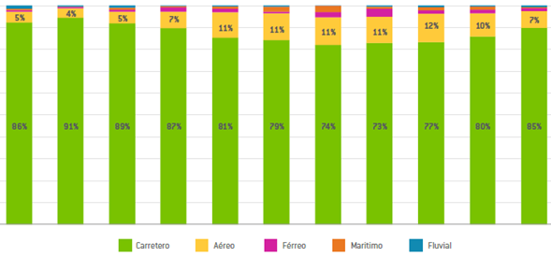
Fuente: Ministerio de Transporte (2022); citado por CPC (2024). Nota: Distribución de recursos destinados para inversión de infraestructura en el sector transporte en Colombia (entre los años 2011 y 2021).

Si bien se han adoptado medidas gubernamentales como el Plan Maestro Ferroviario (PMF) concebido a finales del año 2020, el cual propone una mayor atención hacia la consolidación de un transporte intermodal para el país (Ministerio de Transporte, 2020); es importante señalar el margen de mejora que se tiene para trabajar en la planeación y formulación de estrategias que conlleven al anhelado fortalecimiento del sector ferroviario en Colombia.

Con base en lo anterior el alcance del trabajo realizado se encuentra delimitado a todo lo concerniente con la primera etapa del proceso mayor: la formulación estratégica. La cual se aplica de manera particular a la empresa modelo en su incursión en el sector ferroviario de Colombia.

Figura 2. Etapas del proceso de administración estratégica
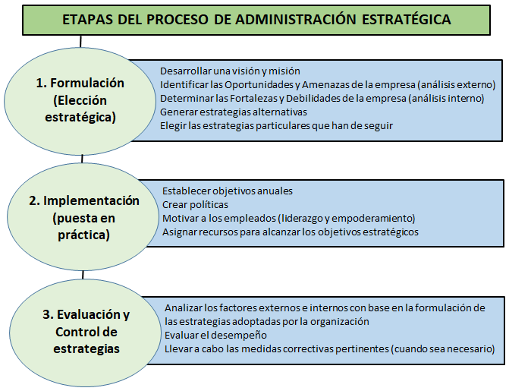
Fuente: Tomado de Rojas (2019) con información extraída de David (2013). Nota: Se establece el alcance general de las etapas del proceso de administración estratégica.

Como referentes sobre el tema en cuestión se tienen algunos trabajos de referencia sobre la aplicación de un proceso de formulación estratégica en diversos sectores o industrias y con múltiples combinaciones de herramientas tanto para el análisis externo como interno. Campo (2020) en España lo aplicó a una empresa del sector industrial en fabricación de equipos de climatización y Peñafiel et al (2020) en Ecuador lo hicieron para una empresa del sector de la construcción. En Colombia se destaca Senior y Tejedor (2017) con la aplicación a una empresa del sector textil y Gutiérrez y Gutiérrez (2020) en una empresa del sector salud, además de Giraldo (2018) para una empresa del sector informático. En cuanto a casos recientes de un proceso de formulación estratégica aplicada específicamente al sector ferroviario, el autor Mieres (2019) trabajó en la formulación de una estrategia para el aumento de transporte de carga de una empresa del sector en una red ferroviaria de Chile en particular.
Teniendo en cuenta las escasas publicaciones académicas y científicas sobre el tema de la formulación estratégica aplicada específicamente al sector objeto de estudio, se propone como objetivo principal la aplicación de algunas herramientas de gestión de proyectos para analizar y caracterizar una eventual incursión en el sector ferroviario en Colombia por parte de una empresa u organización. La combinación de herramientas como el modelo PESTEL y la matriz DOFA ampliada para la formulación de estrategias son propuestas para su uso, como una demostración desde la academia de su aplicación práctica para caracterizar el sector objeto de estudio. Se conforma una metodología y el respectivo desarrollo del presente documento con los resultados obtenidos en la implementación de las herramientas de gestión de proyectos propuestas; para luego generar algunos insumos de referencia de cara a una eventual segunda fase de implementación estratégica, como un plan estratégico y un Cuadro de Mando Integral (CMI).

METODOLOGÍA.
La metodología propuesta en el proceso de formulación estratégica aplicado en el sector ferroviario en Colombia para la empresa modelo en cuestión, se compone de cuatro fases en las cuales se aplican las técnicas y herramientas de gestión idóneas para adelantar el principal objeto de estudio:
- Fase 1: Contexto de la empresa modelo (descripción general, misión, visión, valores institucionales, etc)
- Fase 2: Análisis del entorno externo (enfocado hacia el sector ferroviario en Colombia)
- Fase 3: Análisis del entorno interno (enfocado hacia la empresa objeto de estudio)
- Fase 4: Formulación de estrategias (análisis DOFA, reformulación de misión, visión y valores, plan estratégico y cuadro de mando integral)
De acuerdo con los objetivos específicos planteados, se detallan las etapas, actividades, herramientas y técnicas asociadas para cada una de estas fases, como se muestra a continuación:

Tabla 1. Composición de metodología propuesta
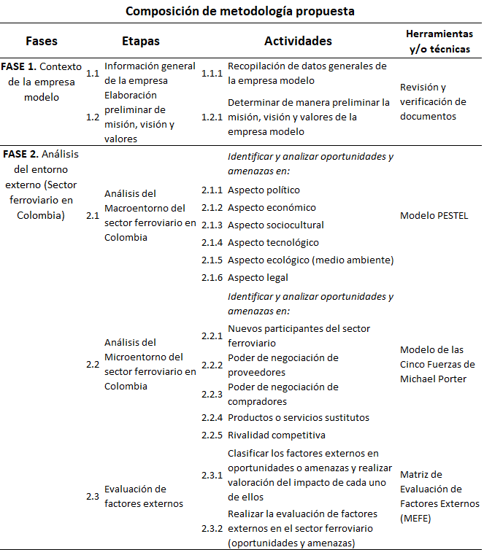
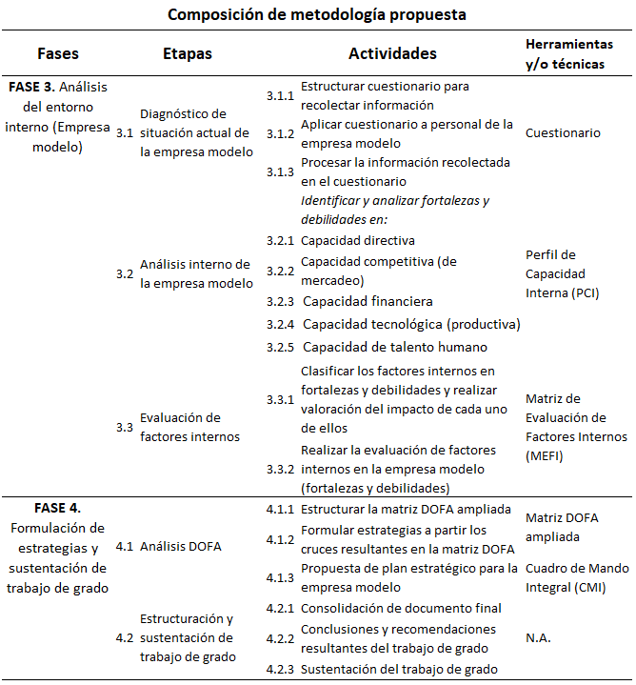
Fuente: Elaboración propia. Nota: Desglose de las fases, etapas y actividades que comprenden la estructura del proyecto de grado.

RESULTADOS.
Con el desarrollo de la fase 1 se pudo contextualizar a la empresa modelo para luego utilizar esta información recopilada como un insumo básico y preliminar del análisis interno. Luego de aplicarse tanto la fase 2 de análisis del entorno externo (sector ferroviario en Colombia) como la fase 3 de análisis del entorno interno (empresa modelo) se logra determinar, clasificar y calificar los factores externos e internos (oportunidades, amenazas, fortalezas y debilidades) en cada uno de los aspectos revisados. Para luego proceder con la cuarta y última fase que arranca con la conformación de la matriz DOFA ampliada. Para tal fin se hizo una selección previa de las oportunidades, amenazas, fortalezas y debilidades más relevantes, a partir del resultado obtenido en la evaluación de estos factores en las matrices EFE y EFI. Aquellos factores escogidos para el análisis DOFA se destacan por su valoración e importancia asignada dentro del análisis como tal. Estos son:

Tabla 2. Factores externos resultantes del análisis externo e interno
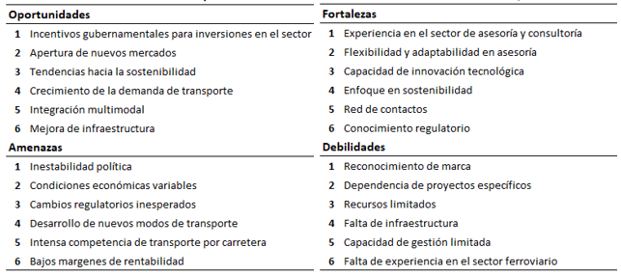
Fuente: Elaboración propia. Nota: A partir del análisis del entorno externo e interno realizado.

Se aplica la matriz DOFA ampliada, generándose las estrategias a partir de los cruces resultantes entre factores externos e internos. Con estas estrategias y con la reformulación de la misión, visión y valores institucionales de la empresa modelo, enfocada a la incursión en el sector ferroviario en Colombia; se procede a conformar un plan de gestión estratégico, relacionando estas estrategias con otros elementos claves, como: metas, objetivos, indicadores y acciones específicas. Luego como complemento de la formulación estratégica desarrollada para la empresa modelo, se propuso como apoyo para la implementación del plan un Cuadro de Mando Integral (CMI) que permitirá planificar el seguimiento de los objetivos estratégicos planteados, asociándoles a cada uno de ellos su indicador, meta, responsable, además de la frecuencia de revisión propuesta, como se muestra en la siguiente tabla:
Tabla 3. Cuadro de Mando Integral (CMI) resultante
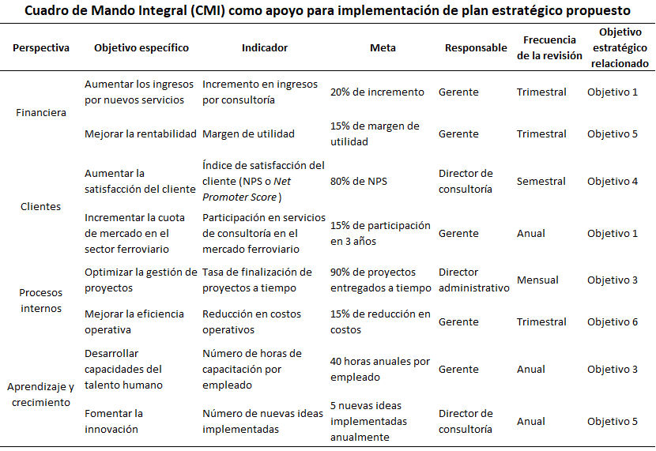
Fuente: Elaboración propia

CONCLUSIONES.
A partir del resultado obtenido en el trabajo realizado se puede visualizar la relevancia que tiene el proceso de formulación estratégica en la gestión de proyectos, permitiendo una toma de decisiones más asertiva a la luz de la información recopilada, procesada y organizada. Es así como los gerentes de proyectos pueden liderar y dilucidar la ruta a seguir en sus empresas u organizaciones, labrando un camino estructurado y a la vez armonioso con los objetivos trazados. Para el caso particular de la empresa modelo se puede evidenciar un efecto contundente en los servicios de asesoría y consultoría que esta ofrece, moldeándolos para satisfacer las especificaciones y expectativas propias del nuevo sector que se planea explorar.
Con la reformulación de elementos fundamentales como la misión y visión de la empresa modelo se infiere el periodo de transición que esta requiere para abordar el sector ferroviario en Colombia. Periodo que ha sido pavimentado a través del proceso de planeación estratégica desarrollado, construyéndose productos de referencia para su uso en la etapa de implementación, como es el caso de la propuesta de plan estratégico y el Cuadro de Mando Integral (CMI).

BIBLIOGRAFÍA.
Campo, J. (2020). Formulación del Plan Estratégico Para la Institución Universitaria UNINTEP de Roldanillo, Valle del Cauca, para el periodo 2020 – 2030. https://repository.universidadean.edu.co/bitstream/handle/10882/9597/GomezWilliam2019.pdf?sequence=1
Consejo Privado de Competitividad – CPC (2024). Informe Nacional de Competitividad 2023-2024. https://compite.com.co/wp-content/uploads/INC_COMPLETO_PAG-INDIVIDUAL.pdf
David, F. (2013). Conceptos de Administración Estratégica. Decimocuarta Edición. México D.F.: Pearson Prentice Hall. http://aulavirtual.iberoamericana.edu.co/recursosel/documentos_para-descarga/3.%20David,%20F.%20(2008).pdf
Giraldo, L. (2018). Formulación de la estrategia para la empresa Software e Instrumentación S.A.S.
https://repository.eafit.edu.co/xmlui/bitstream/handle/10784/12960/LinaMaria_GiraldoCeballos_2018.pdf?sequence=2&isAllowed=y
Gutiérrez, I. y Gutiérrez, V. (2020). Plan De Direccionamiento Estratégico, Empresa Laboratorio Diagnosticamos SAS, División Ambiental. https://repository.unad.edu.co/bitstream/handle/10596/39067/iagutierrezc.pdf?sequence=1&isAllowed=y
Mieres, R. (2019). Formulación de una estrategia para aumentar el transporte de carga red EFE. https://repositorio.uchile.cl/bitstream/handle/2250/172920/Formulaci%C3%B3n-de-una-estrategia-para-aumentar-el-transporte-de-carga-Red-Efe.pdf?sequence=1
Ministerio de Transporte de Colombia. (2020). Plan Maestro Ferroviario: una herramienta más para consolidar el transporte intermodal. https://www.mintransporte.gov.co/publicaciones/9194/plan-maestro-ferroviario-una-herramienta-mas-para-consolidar-el-transporte-intermodal/
Peñafiel G., Acurio, J., Manosalvas, L. y Burbano, B. (2020). Formulación de estrategias para el desarrollo empresarial de la constructora Emanuel en el cantón La Maná. Revista Universidad y Sociedad, 12(4), 45-55. http://scielo.sld.cu/pdf/rus/v12n4/2218-3620-rus-12-04-45.pdf
Rojas, R. (2019). Direccionamiento Estratégico para Gerentes de Proyectos. Repositorio Institucional UNAD. https://repository.unad.edu.co/handle/10596/27462
Senior, D. y Tejedor, N. (2017). Análisis Descriptivo Del Modelo Estratégico De Las Cinco Fuerzas En La Empresa Diseños y Telas S.A.S. https://repository.libertadores.edu.co/bitstream/handle/11371/3264/Senior_Tejedor%20_2017.pdf?sequence=1&isAllowed=y

Nota aclaratoria: El presente documento fue elaborado a partir de información extraída del documento de proyecto de grado titulado: “Proceso de formulación estratégica con herramientas de gestión de proyectos aplicada en el sector ferroviario en Colombia” que fue desarrollado por el mismo autor.

